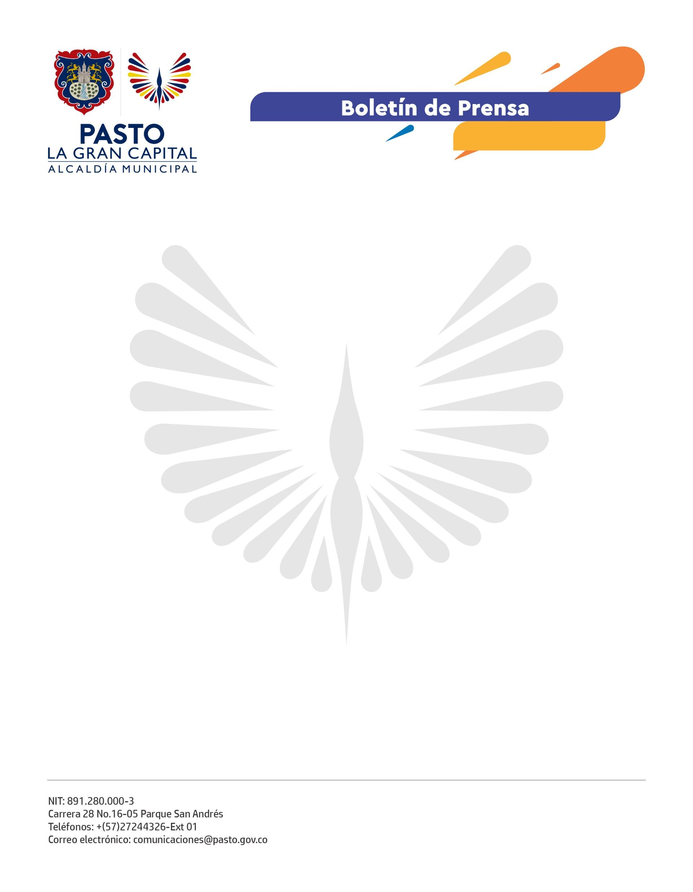
No. 541
12 septiembre de 2022

CON PRESENCIA DE LA GESTORA SOCIAL MARCELA HERNÁNDEZ, SE REALIZÓ EVENTO DE BIENVENIDA A LOS NUEVOS BENEFICIARIOS DEL PROGRAMA COLOMBIA MAYOR
En cumplimiento al convenio entre el Departamento de Prosperidad Social (DPS) y la Alcaldía de Pasto, la Gestora Social Marcela Hernández y la Secretaría de Bienestar Social desarrollaron un evento de bienvenida a 51 nuevos beneficiarios del programa Colombia Mayor.
Carmen Bolaños, nueva beneficiaria de la estrategia nacional, comentó que su proceso para acceder al beneficio comenzó cuando tenía 50 años. Hoy, a sus 70 años, recibe esta gran noticia.
“Me siento feliz y agradecida, esta ayuda que nos van a dar es muy importante porque a nuestra edad no podemos trabajar. Con esto podemos pagar algunas cosas muy necesarias como los servicios públicos”, afirmó.
La Gestora Social Marcela Hernández participó en el encuentro con el fin de ratificar el compromiso de la Administración Municipal para trabajar por la población adulta mayor y extendió un saludo a los asistentes de parte del Alcalde Germán Chamorro de la Rosa.
“Además de reconocer el cariño y sensibilidad que tiene el equipo de la Secretaría de Bienestar Social por las personas mayores, destacamos su papel como articuladores y garantes de los derechos de esta población que cruza una etapa tan importante de la vida”, dijo.
Por su parte, la secretaria de Bienestar Social, Alexandra Jaramillo, recalcó que, desde la dependencia, se garantiza la información pertinente frente al programa y se desarrollan todos los trámites de inscripción; sin embargo, los turnos de acceso a esta estrategia dependen del nivel nacional.
Finalmente, la funcionaria invitó a todas las personas mayores que reciben el subsidio a que accedan a toda la oferta institucional que la Secretaría de Bienestar Social tiene a su favor.

